บทที่ 9
การทดสอบแอพพลิเคชั่นในโครงงานวิจัย

ในบทนี้จะกล่าวถึงรายละเอียดของฮาร์ดแวร์ต่างๆที่จำเป็นต้องนำมาใช้ในการทดสอบการทำงานของโปรแกรมที่ได้สร้างขึ้นในโครงงานครั้งนี้ รวมทั้งขั้นตอนและวิธีในการทดสอบโปรแกรม

9.1 ฮาร์ดแวร์ที่ใช้ในการทดสอบโปรแกรม
ฮาร์ดแวร์ที่จำเป็นต้องใช้ในการทดสอบการทำงานของโปรแกรมที่ได้สร้างขึ้นในโครงงาน มีดังต่อไปนี้
- เครื่องเซิร์ฟเวอร์คอมพิวเตอร์
CPU : Pentium 166 MHz MMX
RAM : 32 MB
HARDDISK : 3.2 GB
- เครื่องไคลเอนต์คอมพิวเตอร์
CPU : Pentium Celeron 333 MHz
RAM : 64 MB
HARDDISK : 3.2 GB
- Fore Runner LE 155 Mbps ATM card
ติดตั้งไว้กับเครื่องไคลเอนต์คอมพิวเตอร์
- Fore PCA200E 155 Mbps ATM card
ติดตั้งไว้กับเครื่องเซิร์ฟเวอร์คอมพิวเตอร์
- สายไฟเบอร์ออปติกแบบ SC connector จำนวน 4 เส้น
- Madge Collage 740 ATM Switch

หมายเหตุ : สาเหตุที่ต้องให้เครื่องไคลเอนต์มีความเร็วสูง เพราะมีผลต่อการแสดงภาพวีดีโอ MPEG ถ้าการทดสอบใช้เครื่องไคลเอนต์ที่มีความเร็วต่ำจะทำให้ภาพวีดีโอกระตุก ไม่ราบรื่น เนื่องจากไม่สามารถประมวลผลภาพวีดีโอได้ทันเวลา โดยภาพที่กระตุกไม่ได้เกิดจากความล่าช้าของเครือข่าย ATM ซึ่งจะทำให้การทดสอบผิดพลาด และสำหรับเครื่องเซิร์ฟเวอร์ที่ใช้ความเร็วไม่สูงนัก เพราะตัวเครื่องเซิร์ฟเวอร์ทำหน้าที่ในการส่งสตรีมของวีดีโอเท่านั้น จึงไม่ต้องใช้ความเร็วสูงนัก และจากทดสอบก็พบว่าสามารถส่งสตรีมของวีดีโอได้ทันเวลา โดยภาพวีดีโอที่ได้ไม่เกิดการกระตุก

9.2 การจัดเตรียมฮาร์ดแวร์ในการทดสอบ
ในขั้นตอนนี้จะทำการติดตั้งฮาร์ดแวร์ต่างๆ เพื่อให้พร้อมสำหรับการทดสอบโปรแกรม โดยได้ทำการติดตั้ง Fore Runner LE ATM Card ลงบนเครื่องไคลเอนต์คอมพิวเตอร์ และติดตั้ง Fore PCA200E ATM Card ลงบนเครื่องเซิร์ฟเวอร์คอมพิวเตอร์ จากนั้นจึงต่อสายไฟเบอร์ออปติกจากเครื่องเซิร์ฟเวอร์คอมพิวเตอร์ และเครื่องไคลเอนต์คอมพิวเตอร์ ไปยัง Madge Callage 740 ATM Switch ดังรูปที่ 9.2

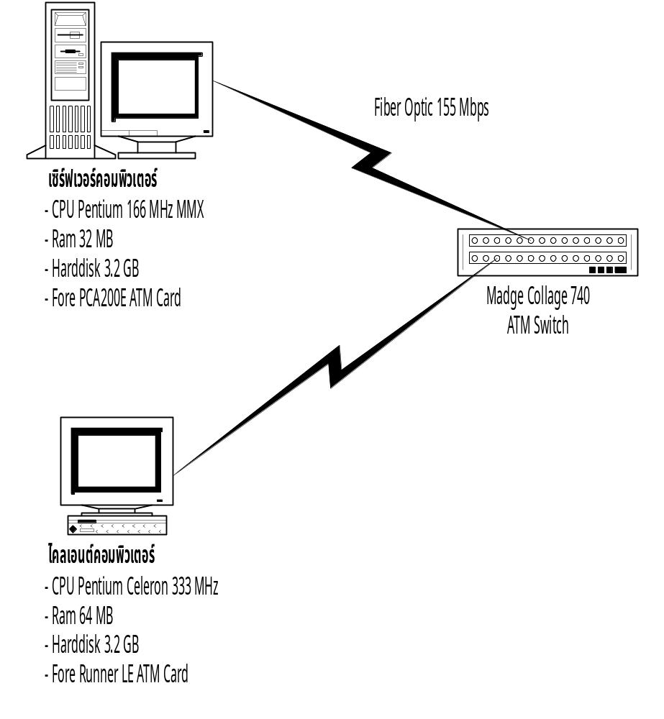

รูปที่ 9.1 แสดงการติดตั้งฮาร์ดแวร์ เพื่อการทดสอบโปรแกรม

  - การทดสอบโปรแกรม
การทดสอบโปรแกรมจะแบ่งการทดสอบออกเป็น 2 แบบ คือ การส่งข้อมูลแบบดาวน์โหลดไฟล์ไปทั้งไฟล์ และการรับสตรีมของวีดีโอมาแสดงเป็นภาพวีดีโอ โดยแต่ละแบบจะทดสอบทั้งบริการแบบ CBR และ UBR สำหรับบริการแบบ VBR ไม่สามารถทดสอบได้ เพราะจากการทดสอบพบว่า Fore PCA200E ATM Card ไม่สนับสนุนบริการแบบ VBR ทำให้ไม่สามารถสร้างการติดต่อระหว่างเซิร์ฟเวอร์คอมพิวเตอร์ และไคลเอนต์คอมพิวเตอร์ได้

การทดสอบส่งข้อมูลแบบดาวน์โหลดไฟล์ไปทั้งไฟล์
ทำการทดสอบโดยการทดลองส่งไฟล์จากเครื่องเซิร์ฟเวอร์ไปยังไคลเอนต์ โดยใช้บริการแบบ CBR แล้วลองปรับเปลี่ยนค่า PCR (Peak Cell Rate) ให้มากขึ้น และน้อยลง เพื่อทดสอบการจองแบนด์วิธในการส่งข้อมูลบนเครือข่าย ATM
ผลการทดสอบพบว่า เมื่อปรับเปลี่ยนค่า PCR จะทำให้ความเร็วในการส่งข้อมูลเปลี่ยนแปลงไป โดยถ้าเพิ่มค่า PCR ให้มากขึ้น ความเร็วในการส่งข้อมูลก็จะเพิ่มขึ้น และถ้าลดค่า PCR ให้น้อยลง ความเร็วในการส่งข้อมูลก็จะลดลง ซึ่งจากจุดนี้จะเป็นการแสดงให้เห็นถึงคุณสมบัติของระบบเครือข่าย ATM ที่สามารถจองแบนด์วิธได้ตามต้องการ แต่จะต้องไม่เกินขนาดของแบนด์วิธมากสุดที่สามารถส่งได้และต้องไม่เกินความสามารถของฝ่ายรับและฝ่ายส่งที่จะจัดการข้อมูลได้

การทดสอบการรับสตรีมของวีดีโอมาแสดงเป็นภาพวีดีโอ
ทำการทดสอบโดยการทดลองส่งสตรีมของวีดีโอ MPEG-1 จากเครื่องเซิร์ฟเวอร์ไปยังไคลเอนต์โดยใช้บริการแบบ UBR และ CBR แล้วลองปรับเปลี่ยนค่า PCR ให้มากขึ้น และน้อยลง เพื่อทดสอบการจองแบนด์วิธในการส่งข้อมูลบนเครือข่าย ATM
ผลการทดสอบพบว่า เมื่อเลือกบริการแบบ UBR ภาพวีดีโอที่ได้จะมีการกระตุกบ้างเป็นบางครั้ง ขึ้นอยู่กับสถานะการใช้งานเครือข่าย ATM ในขณะนั้น ซึ่งจากจุดนี้จะเป็นการแสดงให้เห็นถึงคุณสมบัติของบริการแบบ UBR ที่ไม่สามารถกำหนดแบนด์วิธในการส่งข้อมูลได้ และเมื่อทดสอบต่อไปโดยเลือกบริการเป็นแบบ CBR เมื่อปรับเปลี่ยนค่า PCR จะทำให้คุณภาพของภาพวีดีโอที่ได้แตกต่างกันไป โดยถ้าเพิ่มค่า PCR ให้มากขึ้นจะทำให้ภาพวีดีโอมีคุณภาพดีขึ้น ไม่กระตุก แต่ถ้าลดค่า PCR ให้น้อยลงจะทำให้ภาพวีดีโอ กระตุก ไม่ราบรื่น ซึ่งจากจุดนี้จะเป็นการแสดงให้เห็นถึงคุณสมบัติของระบบเครือข่าย ATM ที่สามารถจองแบนด์วิธได้ตามต้องการ และสามารถกำหนดคุณภาพของบริการในการส่งข้อมูลได้ สำหรับค่า PCR ที่ใช้ในการทดสอบแล้วทำให้ภาพวีดีโอที่ได้มีคุณภาพดี ภาพไม่กระตุก โดยประมาณคือ 50,000 เซลล์ขึ้นไป

